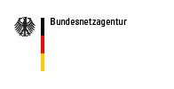
Verschlüsselungsprogramm eCrypt
- Grundlagen der Verschlüsselung
- Anforderungen zur Installation des Verschlüsselungsprogramms eCrypt
- Download des Verschlüsselungsprogramms eCrypt
- Funktionen des Verschlüsselungsprogramms eCrypt
  - Verschlüsseln und Hochladen der Dateien im Energiedatenportal oder auf MonEDa
  - Entschlüsseln von Daten aus dem Energiedatenportal oder aus MonEDa
  - Hashwert-Berechnung für das Energiedatenportal

Grundlagen der Verschlüsselung
Kryptographie beschäftigt sich mit der Verschlüsselung von Informationen, um sie widerstandsfähiger gegenüber Manipulationen und unbefugtem Lesen zu machen.
Daten, die über das sichere Hypertext-Übertragungsprotokoll HTTPS des Energiedaten-Portals oder des MonEDA-Portals der Bundesnetzagentur gesendet bzw. abgerufen werden, sind während der Übertragung durch die Verschlüsselung, die das HTTPS-Protokoll bietet, grundsätzlich geschützt.
Zur Prüfung der Identitität und zur Erhöhung der Sicherheit, um z. B. das Mitlesen während der Übertragung durch das Internet zu verhindern, müssen die Daten zusätzlich vor der Netzwerkübertragung verschlüsselt werden. Der dafür benötigte Schlüssel wird dem Kommunikationsbevollmächtigten zugestellt und darf nur diesem bekannt sein. Mit dem Schlüssel werden die Daten im eCrypt-Verschlüsselungs-Programm vor dem Versand verschlüsselt, bzw. nach dem Abruf (Download) der verschlüsselten Daten von den beiden Portalen der Bundesnetzagentur mit dem eCrypt-Entschlüsselungsprogramm entschlüsselt.
Da sich die Möglichkeiten von Angreifern weiterentwickeln, müssen auch die Programme zur Ver- und Entschlüsselung von Zeit zu Zeit ausgetauscht werden. Bisher wurde das Programm »BNAEncrypt2007.exe« verwendet, welches Dateien mit der Dateiendung (Suffix) ».dat« erzeugte.
Ab sofort kann nur noch das neu entwickelte Programm »eCrypt« verwendet werden. Das Programm nutzt aktuelle Verschlüsselungs-Technologien. Die neue Dateiendung lautet ».datx«.
ACHTUNG: Dateien, die Sie ggf. noch mit dem alten Verschlüsselungs-Programm verschlüsselt haben, dürfen nicht einfach nach ».datx« umbenannt werden, sondern müssen mit dem (neuen) »eCrypt« neu verschlüsselt werden! Die verwendeten Formate sind untereinander inkompatibel.

Anforderungen zur Installation des Verschlüsselungsprogramms »eCrypt«
Das Kryptographie-Programm »eCrypt« ist eine Anwendung, die das Microsoft .NET Framework 4.7 nutzt. Falls das .NET Framework 4.7 nicht auf Ihrem Computer installiert ist, kann das Installationsprogramm (ca. 60 MB) von Microsoft heruntergeladen werden:
.NET 4.7 Offline Installer.
Falls der obige Download-Link nicht funktioniert, steht das .NET Framework auch auf dem Webserver der Bundesnetzagentur zur Verfügung:
NDP47-KB3186497-x86-x64-AllOS-ENU.zip
Prüfsummeninformation (für Systemadministratoren):
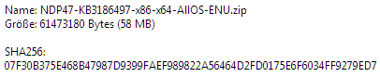

Hinweise: Kontaktieren Sie bei folgenden Problemen ggf. Ihren örtlichen Systemadministrator.
- Die Installation erfordert administrative Berechtigungen. Nach der Installation muss der Computer neu gestartet werden. Es empfiehlt sich, nach der Installation des .NET Frameworks 4.7 die Windows Updates abzurufen und zu installieren.
- In neueren Betriebssystemen ist das .NET Framework u.U. bereits vorinstalliert oder kann als Bestandteil des Betriebssystems in der Systemsteuerung aktiviert werden.
- Nach der Installation des .NET Frameworks 4.7 können Sie Kryptographie-Programm »eCrypt« hier herunterladen. Sollten Sie Warnungen von einem Virenschutz-Programm erhalten oder sich das Programm z.B. mangels Berechtigungen nicht ausführen lassen, wenden Sie sich bitte an Ihren Systemadministrator.

Download des Verschlüsselungsprogramms:
- ZIP-Datei herunterladen und die dort enthaltene ausführbare Programmdatei in ein Verzeichnis der lokalen Festplatte ablegen.
- »ecrypt.exe« aufrufen

Funktionen des Verschlüsselungsprogramms eCrypt
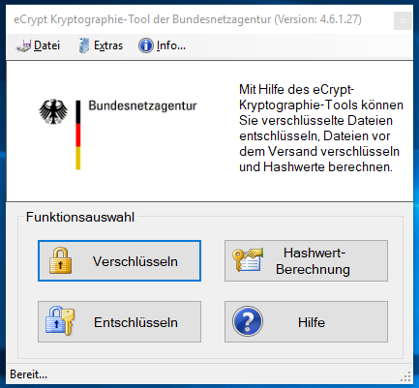
Auf der Startseite des Kryptographie-Programm stehen folgende Funktionen bereit:
- Verschlüsselung von Dateien, die an das Energiedaten-Portal oder an MonEDa übermittelt werden sollen
- Entschlüsselung von Dateien, die vom Energiedaten-Portal oder von MonEDa abgerufen wurden
- Hashwert-Berechnung für die Authorisierung von bestimmten Datenübermittlungen
Zur Erläuterung der einzelnen Funktionen nutzen Sie bitte den entsprechenden Link.

Die Verschlüsselung mit »eCrypt«
Die Schaltfläche „Verschlüsseln“ öffnet die Maske des Verschlüsslungs-Programms.
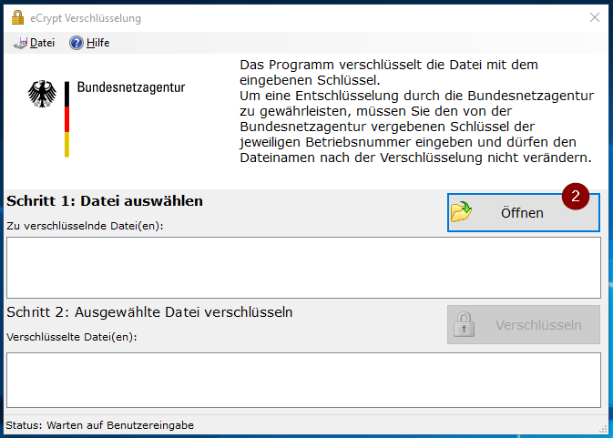

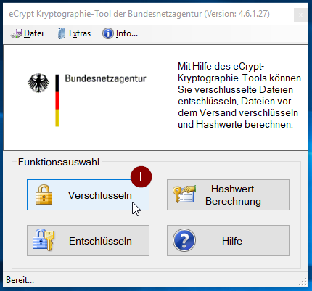
In Schritt 1 wählen Sie über die Schaltfläche "Öffnen" die Datei aus, die für die Übertragung verschlüsselt werden soll. Es ist auch möglich mehrere Dateien auszuwählen.
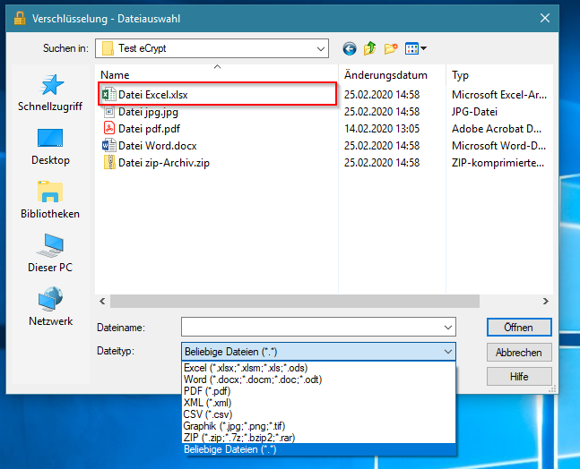
In Ihrem Ordner mit den zu übertragenden Dateien kann über den Filter "Dateityp" die Anzahl der angezeigten Dateien reduziert werden. Mit dem Dateityp „Beliebige Dateien (*.*)“ werden alle in dem ausgewählten Ordner befindlichen Dateien angezeigt.
Um mehrere Dateien mit der Maus auszuwählen, müssen Sie die Steuerungstaste (Strg) gedrückt halten.
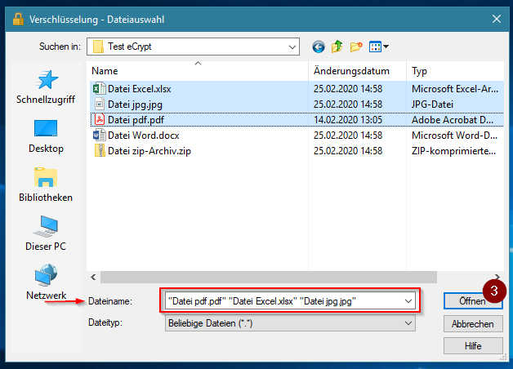
Die Auswahl wird im Feld „Dateiname“ angezeigt. (Bei langen Pfadnamen wird der Name ggf. durch drei Punkte gekürzt dargestellt.)
Die Schaltfläche „Öffnen“ übernimmt die ausgewählten Dateien und zeigt diese im Fenster der zu verschlüsselnden Dateien im Schritt 1 an.
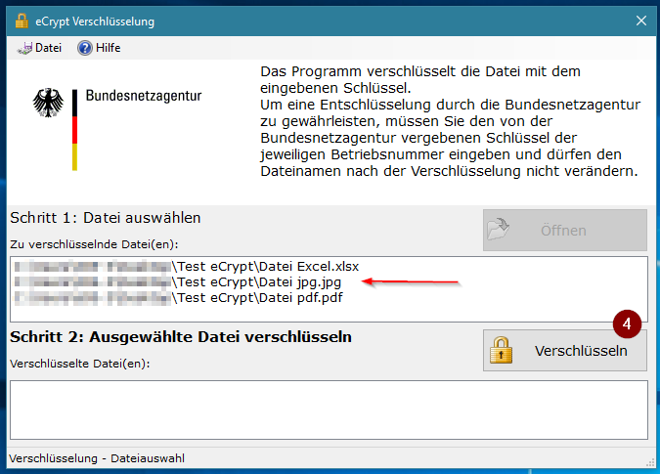
Im zweiten Schritt wird über die Schaltfläche "Verschlüsseln" die Maske für den unternehmensspezifischen Schlüssel geöffnet.
Bitte beachten Sie, dass der Schlüssel nicht die Kontrollnummer ist!
(Die Kontrollnummer ist das Passwort, mit welchem Sie sich an den Portalen anmelden.)
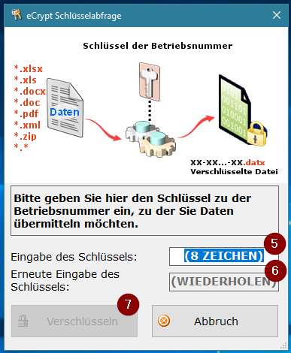•
Zur Kontrolle muss der Schlüssel zweimal eingegeben werden.
Bei der Auswahl von mehreren Dateien erscheint zusätzlich folgender Hinweis:
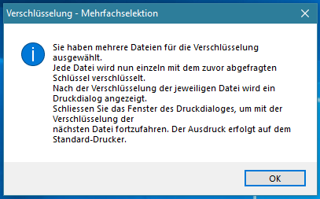
Nachdem die Datei/Dateien verschlüsselt wurde/n, wird ein Druckdialog angezeigt, der Ihnen die Verschlüsselung bestätigt. Im Falle der Selektion mehrerer Dateien wird für jede Datei nach dem jeweiligen Verschlüsselungsvorgang ein eigener Druckdialog angezeigt.

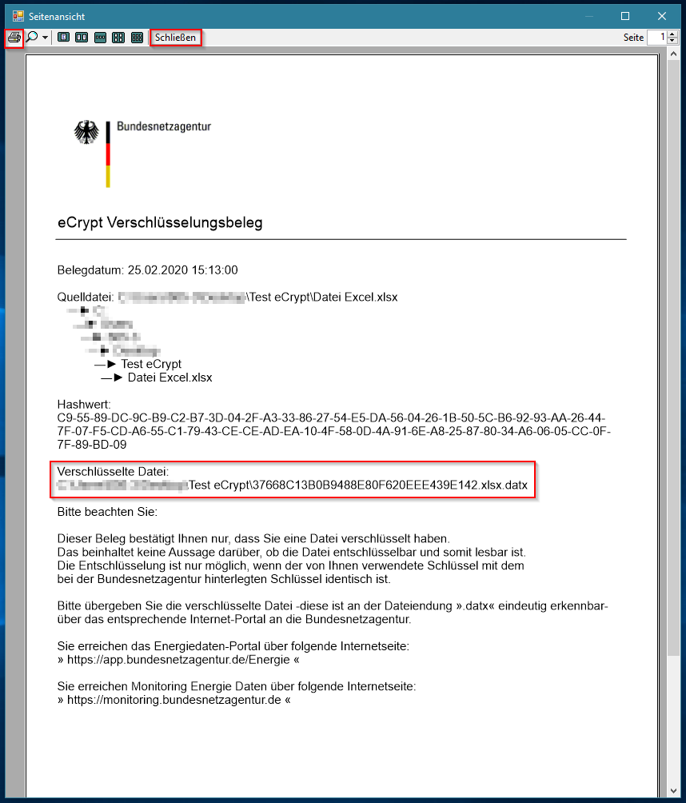
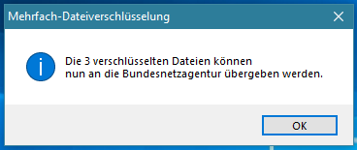
Über das Drucker-Symbol können Sie die Verschlüsselungsbelege für Ihre Unterlagen ausdrucken. Schließen Sie danach das Druckformular über die "Schließen"-Schaltfläche.
Die verschlüsselte Datei (Dateiendung .datx) wird anschließend in das Energiedaten-Portal bzw. in das MonEDa-Portal der Bundesnetzagentur hochgeladen. Die erzeugte datx-Datei liegt im selben Ordner wie die Ursprungsdatei.
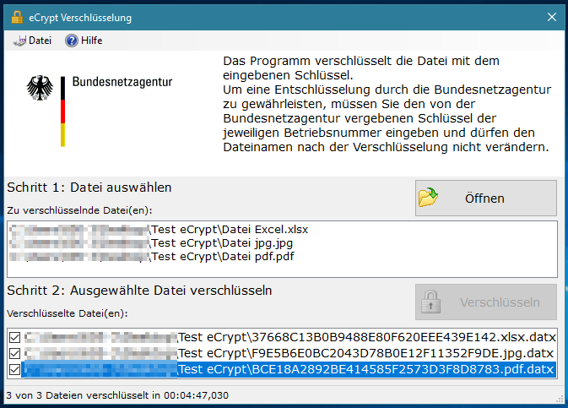
Für die Übermittlung der oben dargestellten verschlüsselten Fragebögen in das Energiedaten-Portal oder in das MonEDa-Portal gehen Sie bitte wie folgt vor:

Übermittlung der verschlüsselten Daten über das Energiedaten-Portal

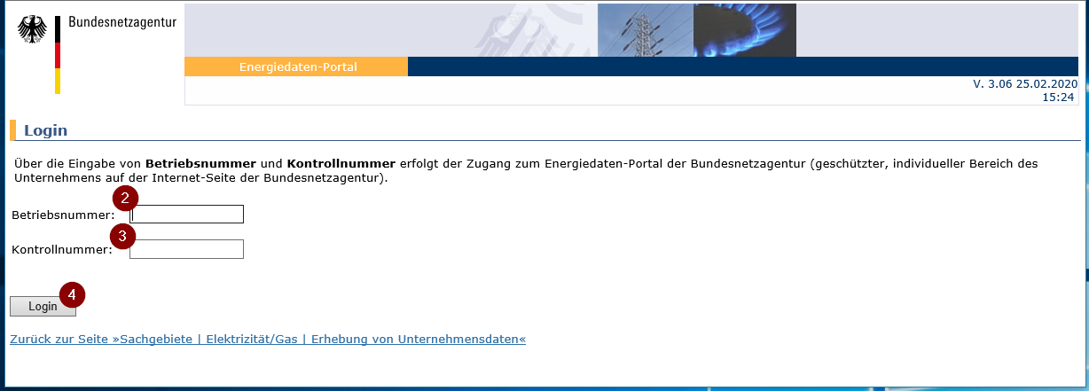
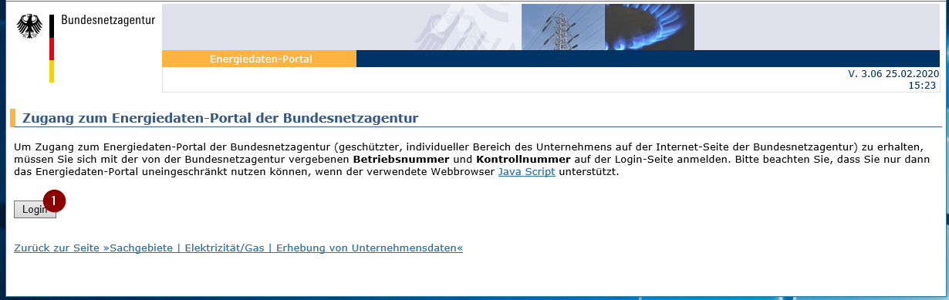

Melden Sie sich nun mit Ihrer Betriebsnummer und Ihrer Kontrollnummer im Energiedaten-Portal an.
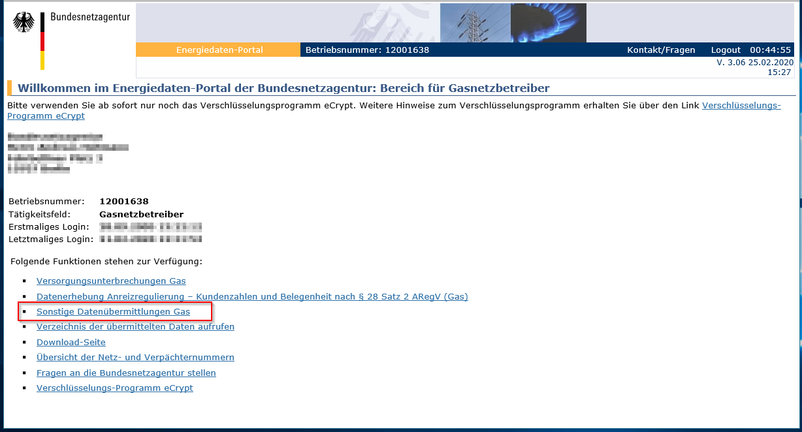
Auf der Hauptseite-Seite der Strom- bzw. Gasnetzbetreiber öffnet der Link "Sonstige Datenübermittlungen Strom" bzw. „Sonstige Datenübermittlungen Gas“ das Menü der Dateiübermittlungsverfahren, zu denen Dateien an die Bundesnetzagentur übermittelt werden können.
Nach der Auswahl des Datenübermittlungsverfahrens müssen die verschlüsselten Dateien einzeln hochgeladen werden. Wählen Sie über den Button „Durchsuchen“ die zuvor verschlüsselte Datei aus und laden Sie diese hoch. Bitte beachten Sie die maximale Dateigröße.
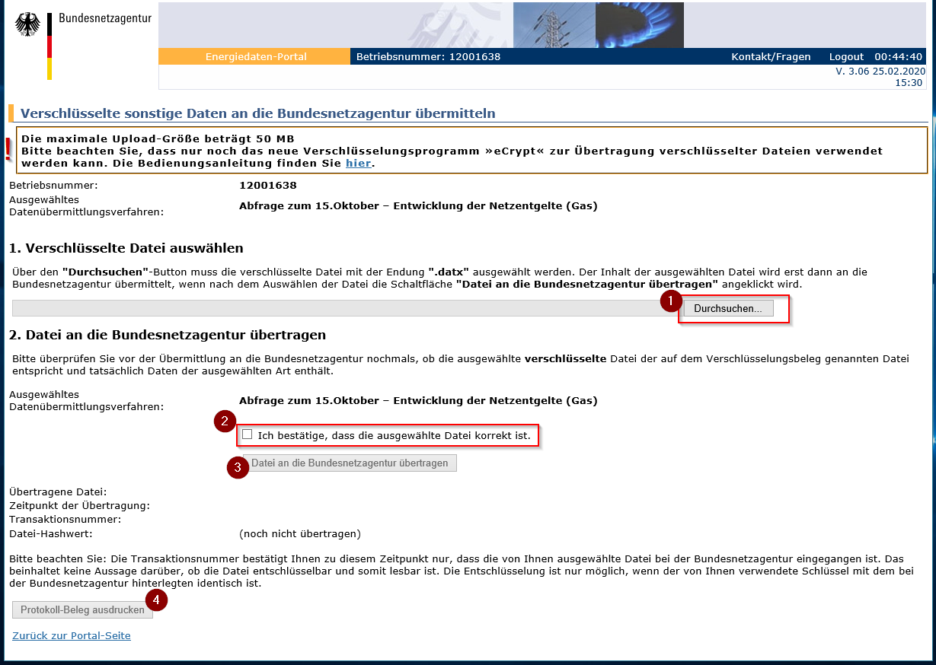
Vor der Übertragung der Datei an die Bundesnetzagentur müssen Sie die Richtigkeit der Datei bestätigen.
Nach der Übertragung der Datei in das Energiedaten-Portal wird eine Transaktionsnummer berechnet und die Schaltfläche "Protokoll-Beleg ausdrucken" aktiviert. Sie können sich nun für Ihre Unterlagen einen Protokoll-Beleg ausdrucken.
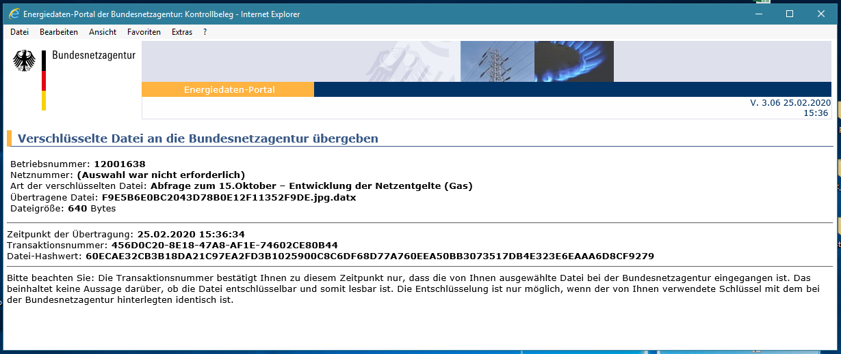

Übermittlung der verschlüsselten Daten über MonEDa-Portal

Melden Sie sich nun mit Ihrer Betriebs- und Kontrollnummer im MonEDa-Portal an: https://monitoring.bundesnetzagentur.de/moneda
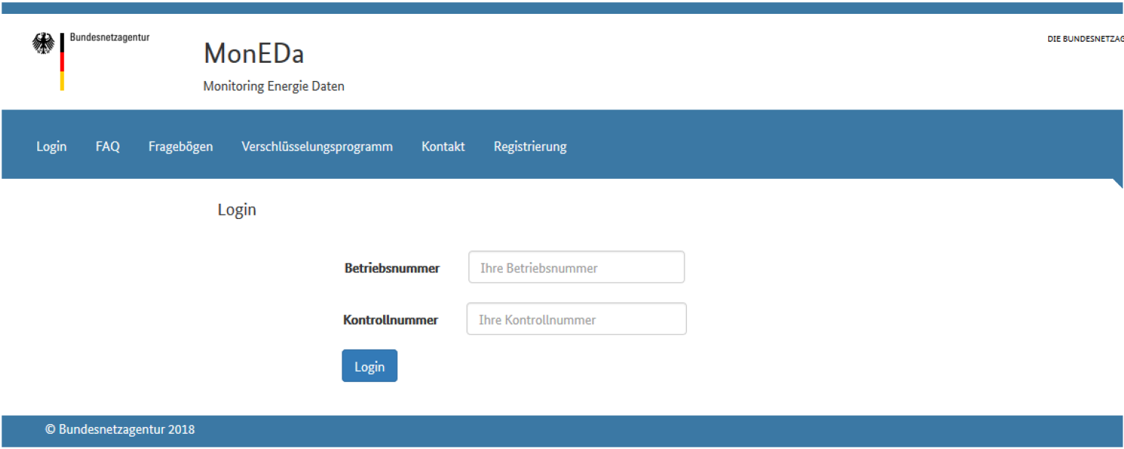
Auf der Startseite von MonEDa öffnen Sie den Reiter „Datenübertragung“.
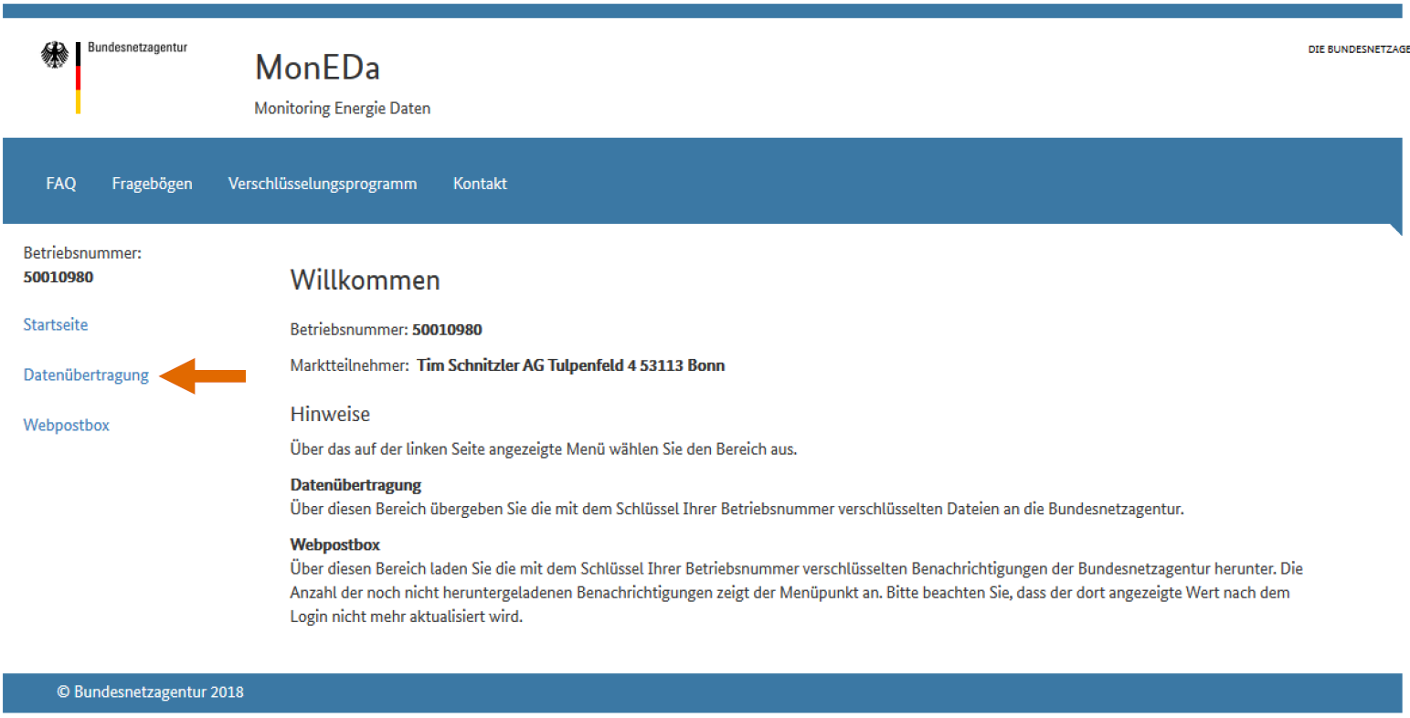
Anschließend wählen Sie den Link „Neue Datenübertragung an die Bundesnetzagentur aus“.

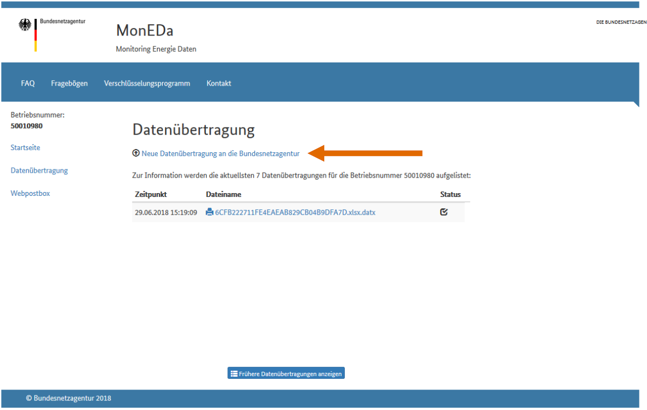
Mit dem Button „Durchsuchen“ laden Sie dann die verschlüsselte Datei von Ihrem lokalen Speicherort aus. Danach bestätigen Sie die ausgewählte Datei mit „Öffnen“ und senden diese mit dem Button „Übermitteln“ über das MonEDa-Portal an die Bundesnetzagentur.
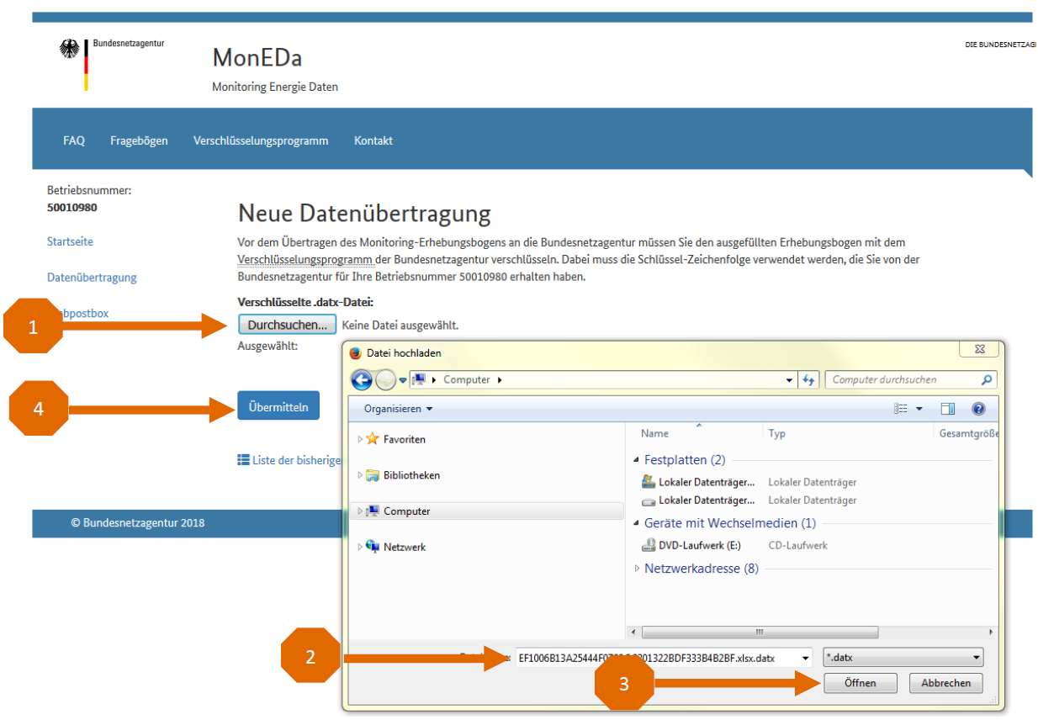

Nach dem erfolgreichen Hochladen erhalten Sie einen Übertragungsbeleg, den Sie über die Schaltfläche „Drucken“ für Ihre eigene Dokumentation aufbewahren sollten.
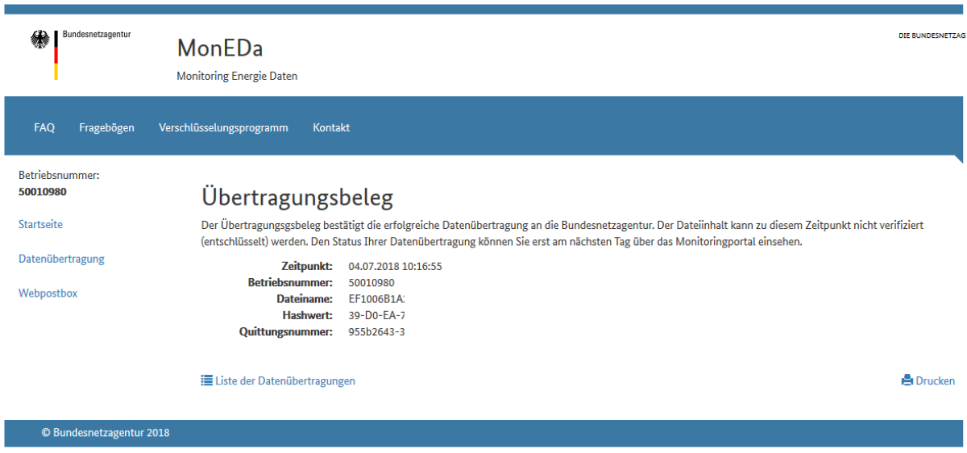

Die Entschlüsselung mit »eCrypt«

Entgegennahme von Meldung der Bundesnetzagentur über das Energiedaten-Portal
Auf der Hauptseite-Seite des Energiedaten-Portals steht Ihnen der Link "Download-Seite" zur Verfügung. Hier stellt Ihnen die Bundesnetzagentur verschlüsselte Dokumente bereit, die Sie herunterladen und mit dem Programm Entschlüsselungsprogramm »eCrypt« entschlüsseln können.
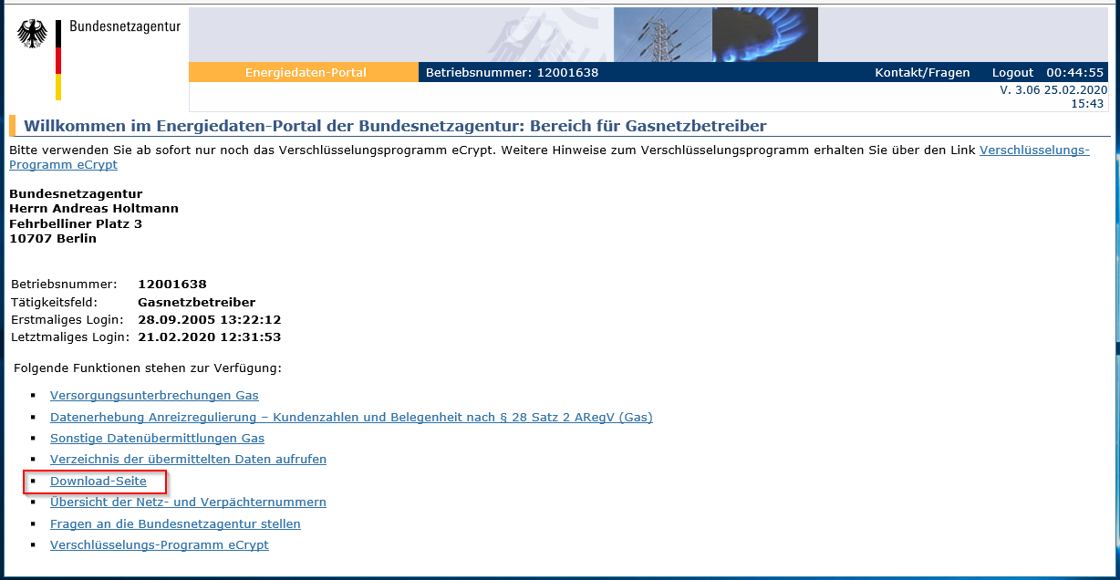
Über den Link "Download der verschlüsselten Dokumente aus der Webpostbox" werden Ihnen Dokumente von der Bundesnetzagentur zur Verfügung gestellt.
In der Webpostbox liegen ggf. Dokumente für Sie bereit. Die Dokumente werden einige Zeit nach dem Download aus Sicherheitsgründen gelöscht.
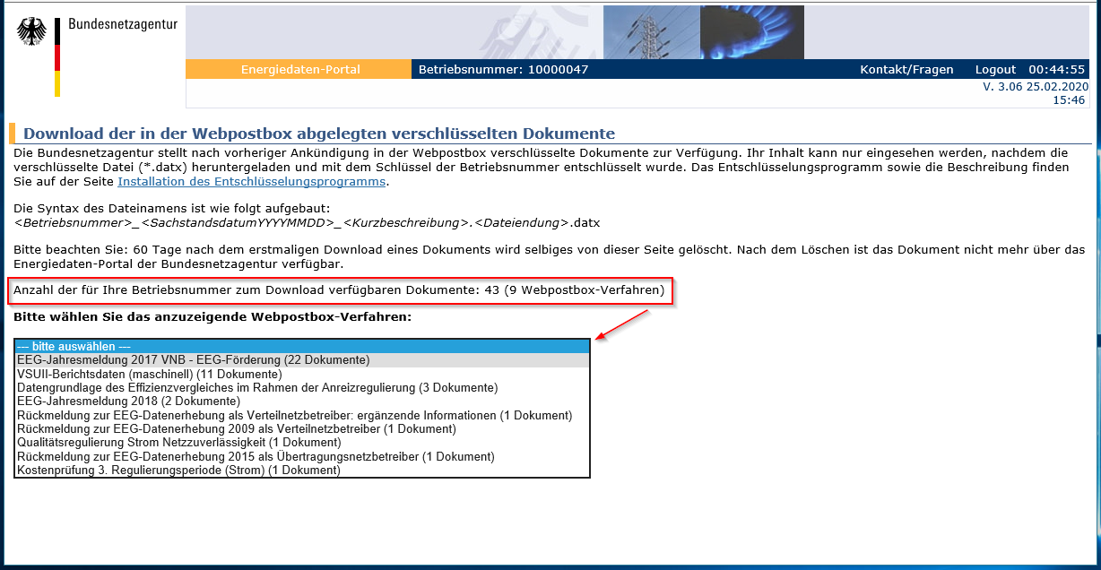
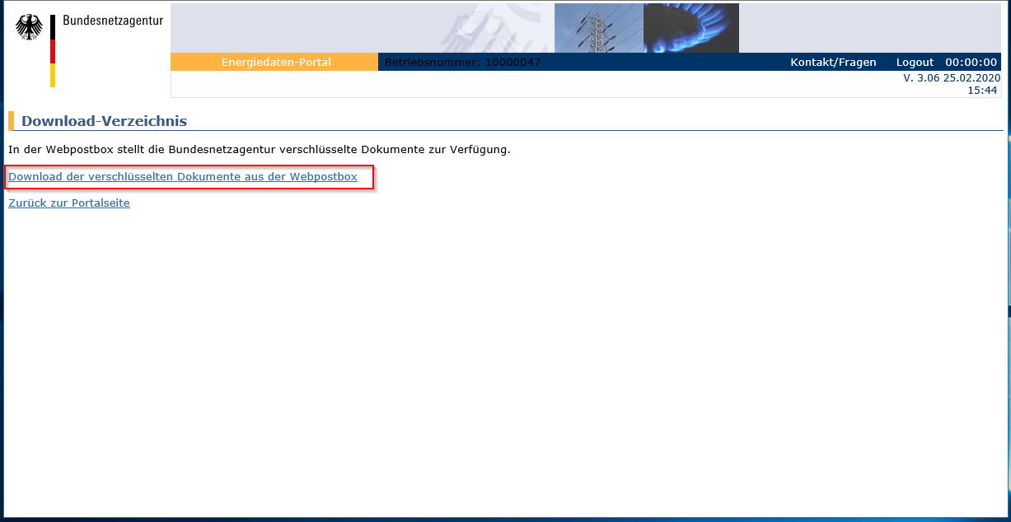

Entgegennahme von Meldungen der Bundesnetzagentur in MonEDa-Portal
Auf der Hauptseite von MonEDa stellt Ihnen unter „Webpostbox“ die Bundesnetzagentur verschlüsselte Dokumente bereit. Diese können Sie herunterladen und mit dem Entschlüsselungsprogramm »eCrypt« entschlüsseln.

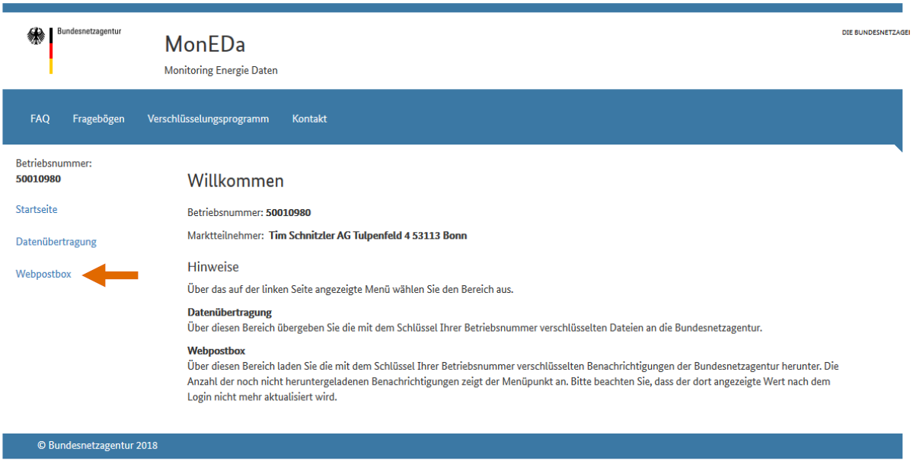
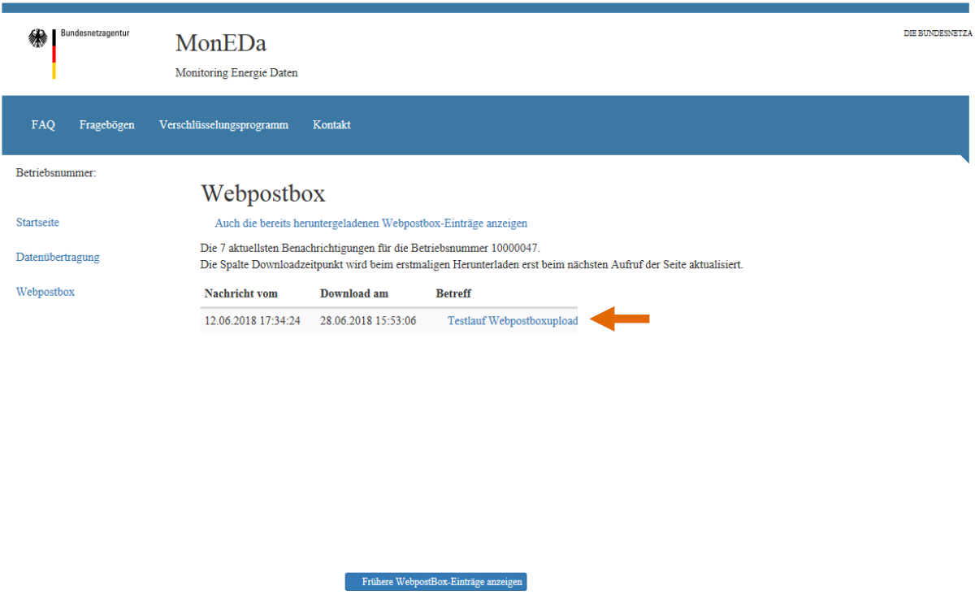
Es wird jeweils die aktuellste Datei in der Webpostbox angezeigt. Um diese herunterzuladen klicken Sie dazu auf die Datei und wählen Sie einen lokalen Speicherort auf Ihrer Festplatte aus. Unter dem Reiter „Auch die bereits heruntergeladenen Webpostbox-Einträge anzeigen“ können Sie auch ältere Dateien einsehen.

Das Entschlüsselungs-Programm
Nach dem Download der Datei aus dem Energiedaten-Portal bzw. dem MonEDa-Portal öffnet die Schaltfläche „Entschlüsseln“ das Entschlüsselungs-Programm von »eCrypt«.
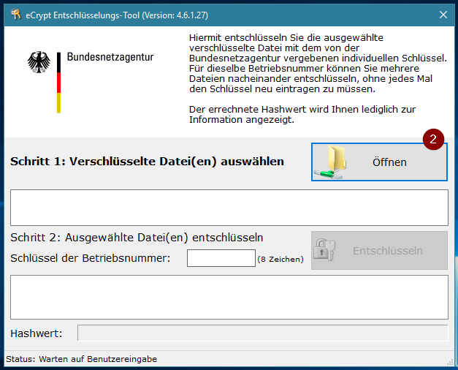
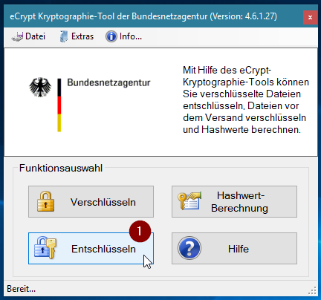

Im ersten Schritt wählen Sie über die Schaltfläche "Öffnen" die Datei aus, die entschlüsselt werden soll. Um mehrere Dateien mit der Maus auszuwählen, müssen Sie die Steuerungstaste (Strg) gedrückt halten.
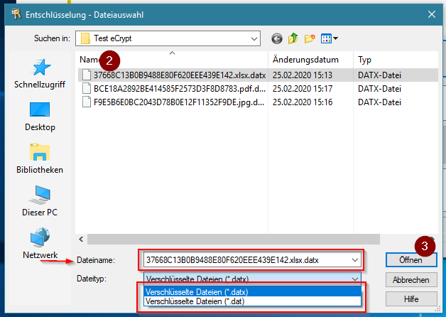
In Ihrem Ordner mit den zu entschlüsselnden Dateien wird mit den Filter "Dateityp" auf DATX-Dateien die Anzahl der angezeigten Dateien reduziert.
Die Auswahl wird im Feld „Dateiname“ angezeigt. Die Schaltfläche „Öffnen“ übernimmt die ausgewählten Dateien und zeigt diese im Fenster der verschlüsselten Dateien im Schritt 1 an.
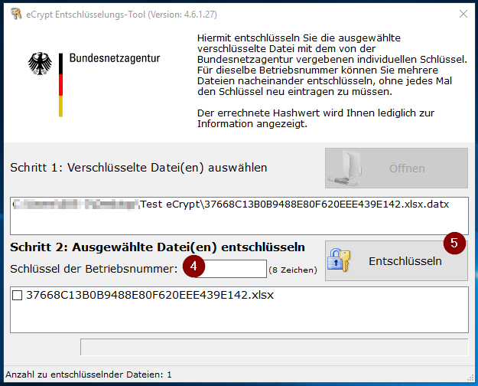
Im zweiten Schritt muss der Schlüssel eingegeben werden und über die Schaltfläche "Entschlüsseln" bestätigt werden.
Konnte die Datei erfolgreich entschlüsselt werden wird Ihnen der Bestätigungsdialog angezeigt.
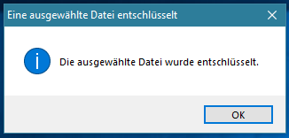
Bei der Eingabe eines falschen Schlüssels erscheint eine Fehlermeldung.
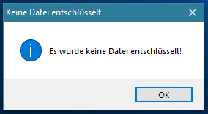
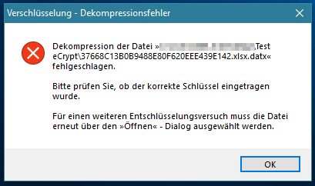

Die Hashwert-Berechnung mit »eCrypt«
Zur Verifikation der Angaben zur iTAN (indizierte Transaktionsnummer) und dem Schlüssel zur Betriebsnummer dient die Hashwert-Berechnung. Über die Schaltfläche „Hashwert-Berechnung“ wird das Programm zur Hashwert-Berechnung gestartet.
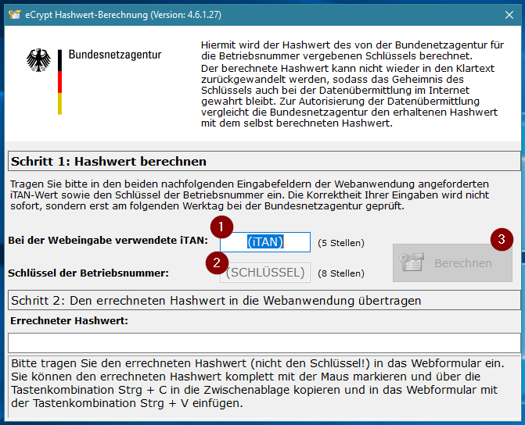
Zur Berechnung des Hashwertes benötigen Sie zwei Angaben:
- Die Transaktionsnummer, die Sie für einen Vorgang angegeben haben
- Den Schlüssel
Tragen Sie nun die angeforderte iTAN ein. Die Nummer der iTAN wird Ihnen im Webformular angezeigt.
Tragen Sie anschließend den Schlüssel zu Ihrer Betriebsnummer ein und betätigen Sie die Schaltfläche "Berechnen".
Bitte beachten Sie, dass der Schlüssel nicht die Kontrollnummer ist, mit der Sie sich im Energiedaten-Portal anmelden!
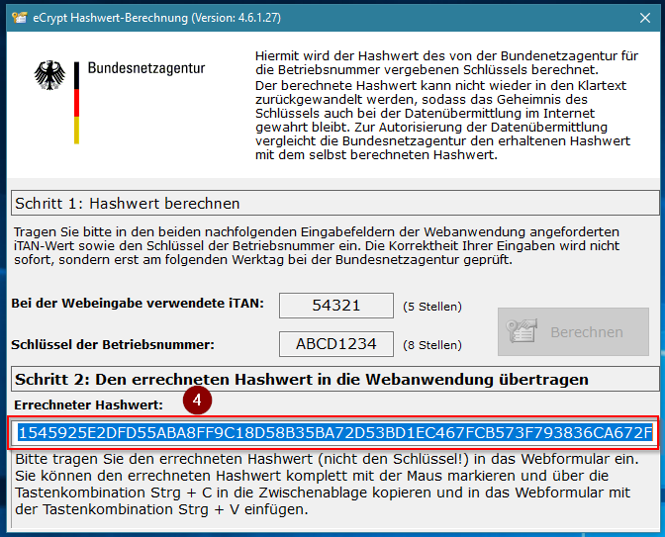
Kopieren Sie nun den im Schritt 2 errechneten Hashwert aus dem Hashwert-Berechnungs-Programm in die entsprechenden Eingabefelder des Webformulars.
Zur Kontrolle müssen Sie zweimal denselben Hashwert eintragen.
Nun können Sie Ihre Eingaben, die Sie im Webformular getätigt haben, bestätigen und damit Ihre Datenmeldung autorisieren.
Die Prüfung Ihrer Eingaben erfolgt über Nacht, sodass Sie ggf. erst am übernächsten Tag eine Rückmeldung vom System erhalten.

